Анкета животного без владельца от 12.04.2022г.

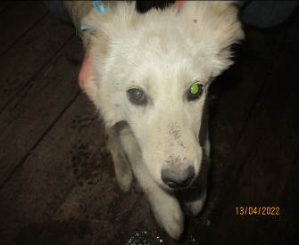 | Дата отлова, место (район, улица, дом) | Тракторозаводской район, СНТ Дзержинец
 | Пол животного | Самка – 1179/2022
 | Дата вакцинации | 27.04.2022 г.
 | Дата кастрации/стерилизации | 27.04.2022 г.
 | Дата выпуска, место (район, улица, дом) | 28.04.2022 г. – среда обитания
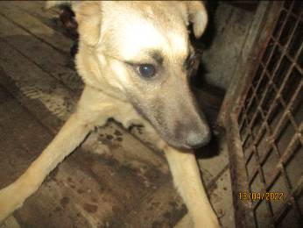 | Дата отлова, место (район, улица, дом) | Тракторозаводской район, СНТ Дзержинец
 | Пол животного | Самка – 1184/2022
 | Дата вакцинации | 27.04.2022 г.
 | Дата кастрации/стерилизации | 27.04.2022 г.
 | Дата выпуска, место (район, улица, дом) | 28.04.2022 г. – среда обитания
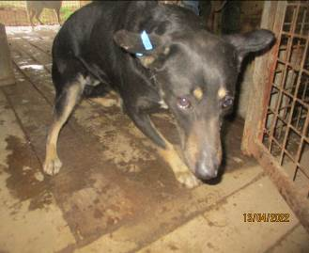 | Дата отлова, место (район, улица, дом) | Тракторозаводской район, СНТ Дзержинец
 | Пол животного | Самка – 1189/2022
 | Дата вакцинации | 27.04.2022 г.
 | Дата кастрации/стерилизации | 27.04.2022 г.
 | Дата выпуска, место (район, улица, дом) | 28.04.2022 г. – среда обитания
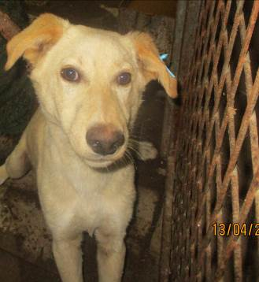 | Дата отлова, место (район, улица, дом) | Тракторозаводской район, СНТ Дзержинец
 | Пол животного | Самец – 1186/2022
 | Дата вакцинации | 27.04.2022 г.
 | Дата кастрации/стерилизации | 27.04.2022 г.
 | Дата выпуска, место (район, улица, дом) | 28.04.2022 г. – среда обитания
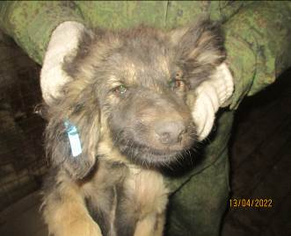 | Дата отлова, место (район, улица, дом) | Тракторозаводской район, пер. Войкова
 | Пол животного | Самка – 1181/2022
 | Дата вакцинации | 27.04.2022 г.
 | Дата кастрации/стерилизации | 27.04.2022 г.
 | Дата выпуска, место (район, улица, дом) | 28.04.2022 г. – среда обитания
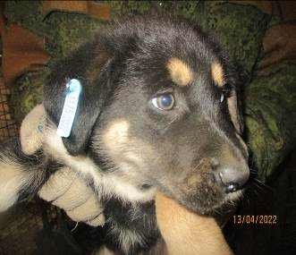 | Дата отлова, место (район, улица, дом) | Тракторозаводской район, пер. Войкова
 | Пол животного | Самка – 1175/2022
 | Дата вакцинации | 27.04.2022 г.
 | Дата кастрации/стерилизации | 27.04.2022 г.
 | Дата выпуска, место (район, улица, дом) | 28.04.2022 г. – среда обитания
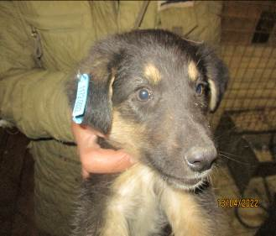 | Дата отлова, место (район, улица, дом) | Тракторозаводской район, пер. Войкова
 | Пол животного | Самец – 1172/2022
 | Дата вакцинации | 27.04.2022 г.
 | Дата кастрации/стерилизации | 27.04.2022 г.
 | Дата выпуска, место (район, улица, дом) | 28.04.2022 г. – среда обитания
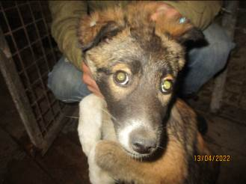 | Дата отлова, место (район, улица, дом) | Тракторозаводской район, пер. Войкова
 | Пол животного | Самец – 1176/2022
 | Дата вакцинации | 27.04.2022 г.
 | Дата кастрации/стерилизации | 27.04.2022 г.
 | Дата выпуска, место (район, улица, дом) | 06.05.2022 г. – среда обитания
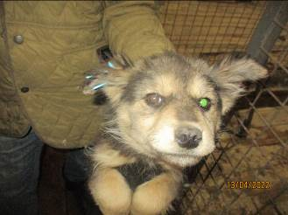 | Дата отлова, место (район, улица, дом) | Тракторозаводской район, пер. Войкова
 | Пол животного | Самец – 1178/2022
 | Дата вакцинации | 27.04.2022 г.
 | Дата кастрации/стерилизации | 27.04.2022 г.
 | Дата выпуска, место (район, улица, дом) | 28.04.2022 г. – среда обитания
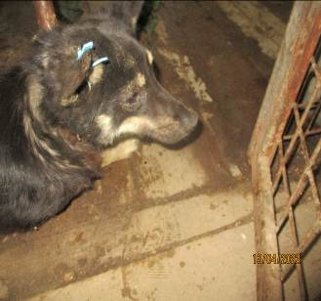 | Дата отлова, место (район, улица, дом) | Тракторозаводской район, пер. Войкова
 | Пол животного | Самка – 1188/2022
 | Дата вакцинации | 27.04.2022 г.
 | Дата кастрации/стерилизации | 27.04.2022 г.
 | Дата выпуска, место (район, улица, дом) | 29.04.2022 г. – среда обитания
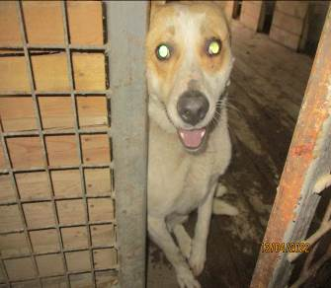 | Дата отлова, место (район, улица, дом) | Тракторозаводской район, пер. Войкова
 | Пол животного | Самец – 1190/2022
 | Дата вакцинации | 27.04.2022 г.
 | Дата кастрации/стерилизации | 27.04.2022 г.
 | Дата выпуска, место (район, улица, дом) | 29.04.2022 г. – среда обитания

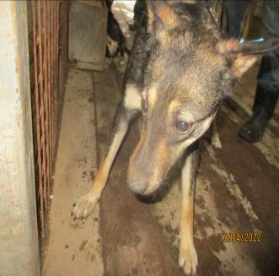 | Дата отлова, место (район, улица, дом) | Тракторозаводской район, СНТ Дзержинец
 | Пол животного | Самка – 1187/2022
 | Дата вакцинации | 27.04.2022 г.
 | Дата кастрации/стерилизации | 27.04.2022 г.
 | Дата выпуска, место (район, улица, дом) | 28.04.2022 г. – среда обитания
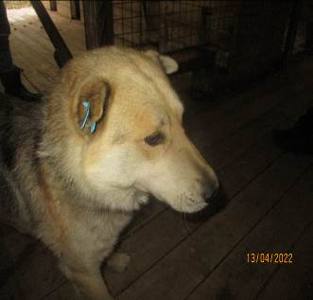 | Дата отлова, место (район, улица, дом) | Тракторозаводской район, СНТ Дзержинец
 | Пол животного | Самец – 1185/2022
 | Дата вакцинации | 27.04.2022 г.
 | Дата кастрации/стерилизации | 27.04.2022 г.
 | Дата выпуска, место (район, улица, дом) | 28.04.2022 г. – среда обитания
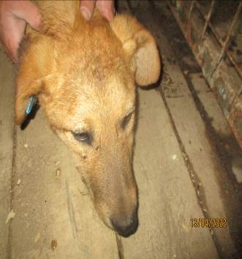 | Дата отлова, место (район, улица, дом) | Центральный район, ул. Новорядская
 | Пол животного | Самка – 1183/2022
 | Дата вакцинации | 27.04.2022 г.
 | Дата кастрации/стерилизации | 27.04.2022 г.
 | Дата выпуска, место (район, улица, дом) | 29.04.2022 г. – среда обитания
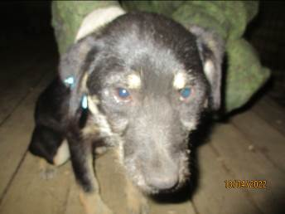 | Дата отлова, место (район, улица, дом) | Центральный район, ул. Новорядская
 | Пол животного | Самка – 1182/2022
 | Дата вакцинации | 27.04.2022 г.
 | Дата кастрации/стерилизации | 27.04.2022 г.
 | Дата выпуска, место (район, улица, дом) | 29.04.2022 г. – среда обитания
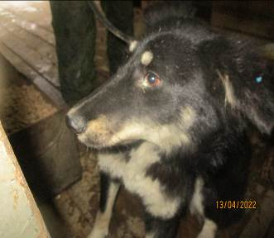 | Дата отлова, место (район, улица, дом) | Кировский район, ул. 64 Армии
 | Пол животного | Самка – 1195/2022
 | Дата вакцинации | 27.04.2022 г.
 | Дата кастрации/стерилизации | 27.04.2022 г.
 | Дата выпуска, место (район, улица, дом) | 29.04.2022 г. – среда обитания
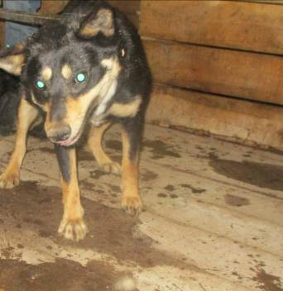 | Дата отлова, место (район, улица, дом) | Кировский район, СНТ Энергетик
 | Пол животного | Самка – 1192/2022
 | Дата вакцинации | 27.04.2022 г.
 | Дата кастрации/стерилизации | 27.04.2022 г.
 | Дата выпуска, место (район, улица, дом) | 29.04.2022 г. – среда обитания
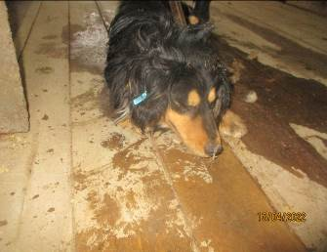 | Дата отлова, место (район, улица, дом) | Кировский район, СНТ Энергетик
 | Пол животного | Самец – 1191/2022
 | Дата вакцинации | 27.04.2022 г.
 | Дата кастрации/стерилизации | 27.04.2022 г.
 | Дата выпуска, место (район, улица, дом) | 29.04.2022 г. – среда обитания
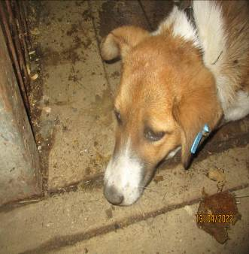 | Дата отлова, место (район, улица, дом) | Советский район, ул. Академика Комарова
 | Пол животного | Самец – 1194/2022
 | Дата вакцинации | 27.04.2022 г.
 | Дата кастрации/стерилизации | 27.04.2022 г.
 | Дата выпуска, место (район, улица, дом) | 29.04.2022 г. – среда обитания
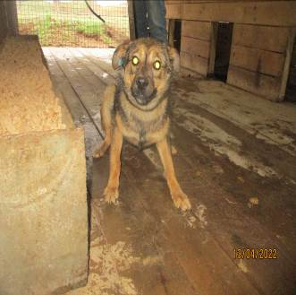 | Дата отлова, место (район, улица, дом) | Советский район, ул. Академика Комарова
 | Пол животного | Самка – 1193/2022
 | Дата вакцинации | 27.04.2022 г.
 | Дата кастрации/стерилизации | 27.04.2022 г.
 | Дата выпуска, место (район, улица, дом) | 29.04.2022 г. – среда обитания
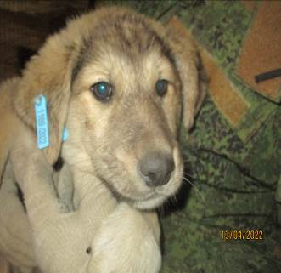 | Дата отлова, место (район, улица, дом) | Кировский район, ул. Шиллера
 | Пол животного | Самец – 1169/2022
 | Дата вакцинации | 27.04.2022 г.
 | Дата кастрации/стерилизации | 27.04.2022 г.
 | Дата выпуска, место (район, улица, дом) | 29.04.2022 г. – среда обитания
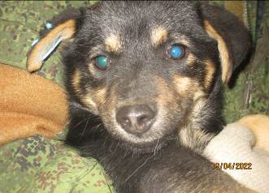 | Дата отлова, место (район, улица, дом) | Кировский район, ул. Курчатова
 | Пол животного | Самец – 1171/2022
 | Дата вакцинации | 27.04.2022 г.
 | Дата кастрации/стерилизации | 27.04.2022 г.
 | Дата выпуска, место (район, улица, дом) | 13.05.2022 г. – среда обитания

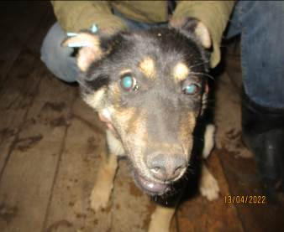 | Дата отлова, место (район, улица, дом) | Кировский район, ул. Курчатова
 | Пол животного | Самец – 1173/2022
 | Дата вакцинации | 27.04.2022 г.
 | Дата кастрации/стерилизации | 27.04.2022 г.
 | Дата выпуска, место (район, улица, дом) | 29.04.2022 г. – среда обитания
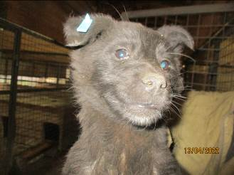 | Дата отлова, место (район, улица, дом) | Кировский район, ул. Кирова
 | Пол животного | Самка – 1167/2022
 | Дата вакцинации | 27.04.2022 г.
 | Дата кастрации/стерилизации | -
 | Дата выпуска, место (район, улица, дом) | 10.05.2022 г. - падеж
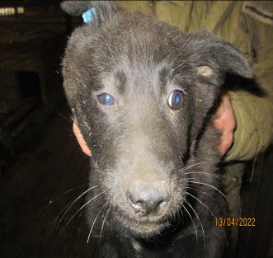 | Дата отлова, место (район, улица, дом) | Кировский район, ул. Кирова
 | Пол животного | Самка – 1180/2022
 | Дата вакцинации | 27.04.2022 г.
 | Дата кастрации/стерилизации | -
 | Дата выпуска, место (район, улица, дом) | 14.05.2022 - падеж
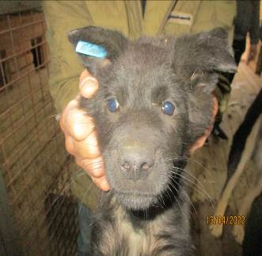 | Дата отлова, место (район, улица, дом) | Кировский район, ул. Кирова
 | Пол животного | Самец – 1170/2022
 | Дата вакцинации | 27.04.2022 г.
 | Дата кастрации/стерилизации | 27.04.2022 г.
 | Дата выпуска, место (район, улица, дом) | 29.04.2022 г. – среда обитания
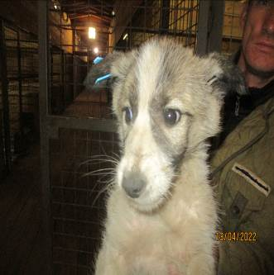 | Дата отлова, место (район, улица, дом) | Кировский район, ул. Кирова
 | Пол животного | Самец – 1168/2022
 | Дата вакцинации | 27.04.2022 г.
 | Дата кастрации/стерилизации | 27.04.2022 г.
 | Дата выпуска, место (район, улица, дом) | 29.04.2022 г. – среда обитания
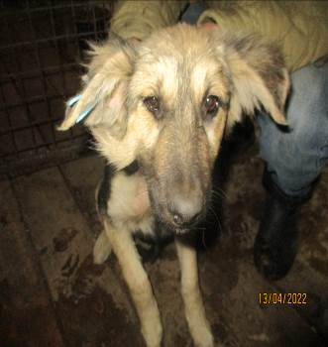 | Дата отлова, место (район, улица, дом) | Кировский район, ул. Кирова
 | Пол животного | Самка – 1174/2022
 | Дата вакцинации | 27.04.2022 г.
 | Дата кастрации/стерилизации | 27.04.2022 г.
 | Дата выпуска, место (район, улица, дом) | 29.04.2022 г. – среда обитания
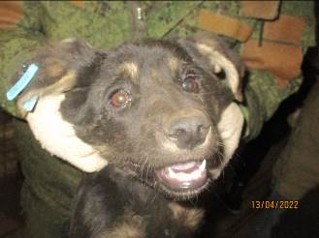 | Дата отлова, место (район, улица, дом) | Кировский район, ул. Кирова
 | Пол животного | Самка – 1177/2022
 | Дата вакцинации | 27.04.2022 г.
 | Дата кастрации/стерилизации | 27.04.2022 г.
 | Дата выпуска, место (район, улица, дом) | 29.04.2022 г. – среда обитания

